Títeres 14
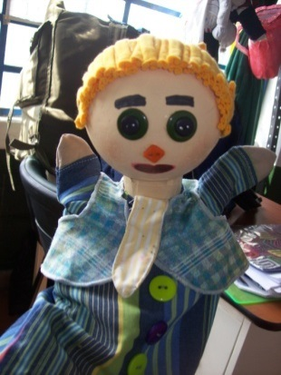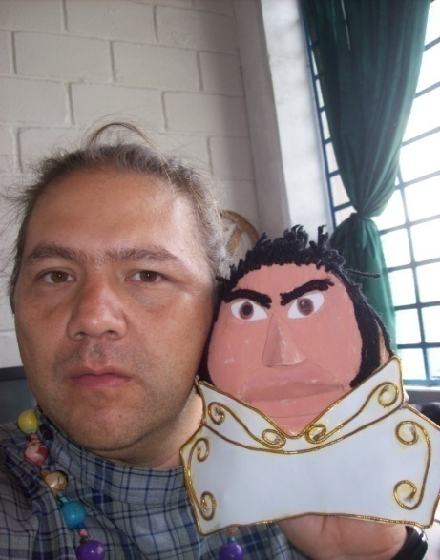
Formato de la ficha
Títeres
Angel esteban arredondo
Institución educativa Kennedy
2008 colegio jornada de la mañana día de la independencia

a) Contexto de la situación
para celebrar el 20 de julio vimos unas crónicas sobre la independencia luego nos pusimos de acuerdo como íbamos a proyectar a la comunidad el mensaje educativo y gano la propuesta de realizar todos los personajes de la independencia como títeres (Antonio Nariño, la pola, etc.) realizamos el libreto y lo llevamos a escena en el patio de la institución en un acto cultural inolvidable donde los estudiantes del colegio le enseñaban a los de primaria sobre este evento en la que se destaco la idea de no seguir siendo la patria boba de hace 200 años

b) Relato de lo que ocurrió
cada uno de los estudiantes de los grados noveno y octavo , aproximadamente 500 estudiantes realizo su personaje favorito de la independencia, se seleccionaron los mas calidosos y se convirtieron en las estrellas con su dueño como titiritero estrella, el libreto lo realizo el profesor de artes y en un solemne acto cívico se puso en escena el cuento narrado por los títeres del colegio Kennedy

c) Aprendizajes
cuando se propicia que los estudiantes muestren su creatividad la actividad se convierte en una explosión de ideas y el publico que son sus propios compañeros el mas atento

d) Recomendaciones
trabajar muy colaborativamente con el área de sociales, para que ellos vean la relación sociales-artística, motivar desde videos, cuentos, lecturas, programas de televisión, tener un plan de trabajo bien organizado con un cronograma que tenga en cuenta las diferentes faces, como la discusión, reflexión, elección del tema, la elaboración, los ensayos, técnicas de titiritero, técnica vocal , expresión corporal, elaboración del escenario del titiritero, visitas a obras de títeres, proyección a la comunidad y evaluación.

Palabras Claves: títeres, técnicas, elaboración, recreación, colaborativo.
.

